МИНИСТЕРСТВО НАУКИ И ВЫСШЕГО ОБРАЗОВАНИЯ РОССИЙСКОЙ ФЕДЕРАЦИИ

федеральное государственное автономное образовательное учреждение высшего образования

«САНКТ-ПЕТЕРБУРГСКИЙ ГОСУДАРСТВЕННЫЙ УНИВЕРСИТЕТ АЭРОКОСМИЧЕСКОГО ПРИБОРОСТРОЕНИЯ»

КАФЕДРА № 43

ОТЧЁТ   
ЗАЩИЩЕН С ОЦЕНКОЙ

ПРЕПОДАВАТЕЛЬ

|  |  |  |  |  |  |  |  |  |  |
| --- | --- | --- | --- | --- | --- | --- | --- | --- | --- |
| Асс. | |  |  | | | |  | | Е. Е. Майн |
| должность, уч. степень, звание | |  | подпись, дата | | | |  | | инициалы, фамилия |
| ОТЧЁТ О ЛАБОРАТОРНОЙ РАБОТЕ №2 | | | | | | | | | | |
| Создание VR-приложений с возможностями навигации по сцене и взаимодействия с объектами | | | | | | | | | | |
| по дисциплине: ВИРТУАЛЬНАЯ И ДОПОЛНЕННАЯ РЕАЛЬНОСТЬ | | | | | | | | | | |
|  | | | | | | | | | | |
| РАБОТУ ВЫПОЛНИЛА | | | | | | | | | | |
| СТУДЕНТКА ГР. | 4931 | | |  | 13.09.2022 |  | | Е.Ю. Ильченко | | |
|  |  | | |  | подпись, дата |  | | инициалы, фамилия | | |
|  |  | | |  |  |  | |  | | |

Санкт-Петербург 2022

**Цель работы:** Получить практические навыки разработки интерактивных приложений на движке Unity с использованием системы виртуальной реальности VIVE Pro в качестве сложного пользовательского интерфейса. Освоить навигацию в сцене и перемещение по сцене при помощи телепортации. Изучить систему физического взаимодействия с объектами SteamVR и её базовые скрипты. Научиться корректно настраивать опорную точку для хвата, использовать стандартные позы рук при разработке VR- проектов в Unity и создавать собственные позы при помощи редактора поз.

Порядок выполнения лабораторной работы  
1) Создать новый 3D-проект в Unity 2020 LTS.  
2) Установить плагин SteamVR.  
3) Выполнить настройку управления контроллеров.  
4) Добавить возможность обзора в сцене.  
5) Добавить визуализацию рук пользователя.  
6) Реализовать перемещение по сцене при помощи телепортации.  
7) Создать 3D-объекты для дальнейших манипуляций.  
8) Реализовать возможность физического взаимодействия с объектами сцены.  
9) Настроить опорную точку для корректного хвата объекта.  
10) Настроить позы рук для корректного хвата объекта.  
11) Сформулировать выводы по проделанной работе.  
12) Продемонстрировать результат преподавателю.  
13) Оформить отчёт.

**Установка Steam VR**

На сайте Asset store добавляем себе в ассеты SteamVR, скачиваем и импортируем в новый пустой проект (см. Рис. 1).

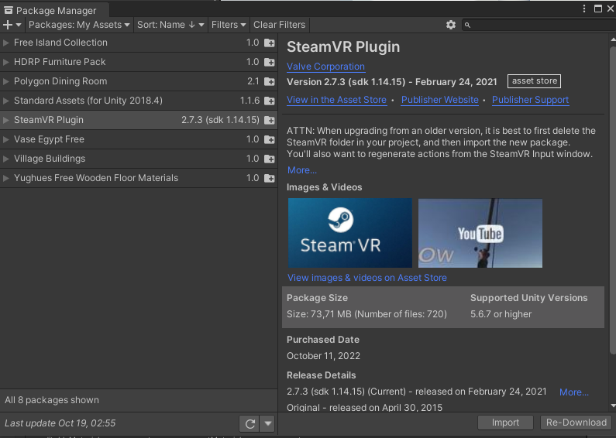

Рис. 1 – Package Manager

Принимаем все рекомендации Unity по конфигурации проекта и также включаем поддержку режима виртуальной реальности (включено по умолчанию) (см. Рис. 2).

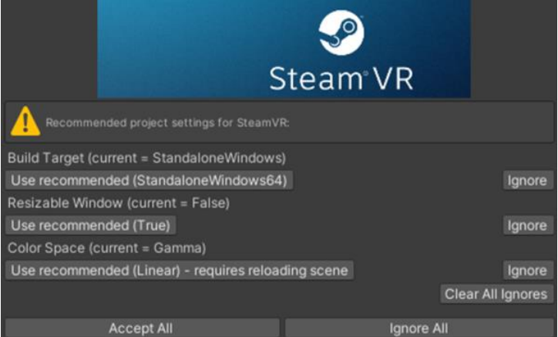

Рис. 2 – Рекомендуемые настройки

**Настройка управления контроллеров**

Открываем настройки ввода SteamVR (Window –> SteamVR Input), копируем стандартные файлы JSON с настройками управления SteamVR для работы системы взаимодействия пользователя со средой (Interaction System).

Сохраняем и генерируем в открывшемся окне для того, чтобы система сгенерировала классы для инициализации схемы управления (см. Рис. 3-5).

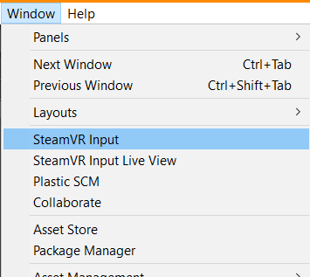

Рис. 3 – Открытие SteamVR Input

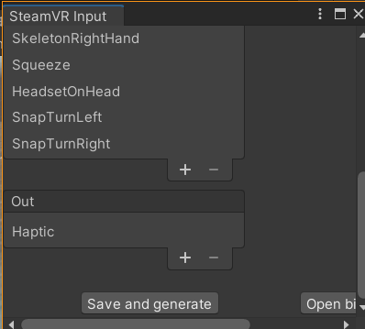

Рис. 4 – Генерация файлов с настройками управления

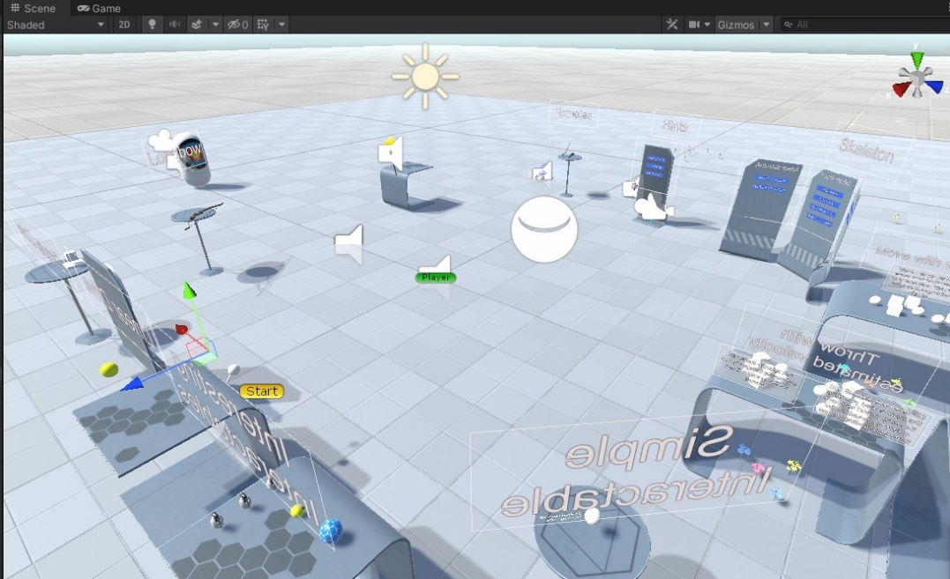

Рис. 5 – Демонстрационная сцена

**Добавление возможности обзора в сцене**

На этом этапе удаляем Main Camera из сцены, так как обзор сцены будет настроен от первого лица игрока. Создаем плоскость (GameObject –> 3D Object –> Plane) и перетаскиваем префаб игрока на сцену (см. Рис. 6).

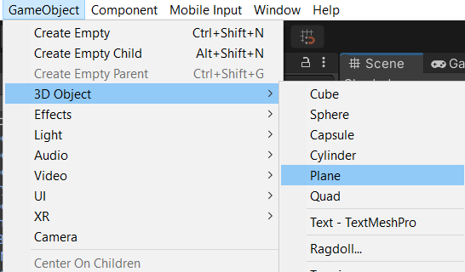

Рис. 6 – Создание плоскости

**Добавление визуализации рук пользователя**

Для визуализации рук и ног пользователя добавляем их отображение в виде иконок-гизмо. Копируем эти иконки из папки Icons, создаем в папке Assets папку Gizmos и добавляем туда скопированные иконки (см. Рис. 7).

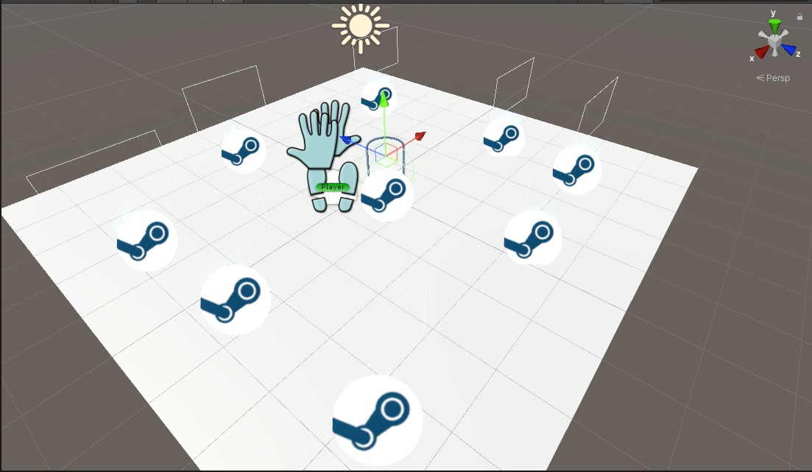

Рис. 7 – Визуализация рук пользователя

**Реализация перемещения по сцене при помощи телепортации**

Для реализации в заранее заданную точку добавим префаб Teleporting и расставим в сцене 9 копий префаба TeleportPoint . Для выбора изначальной точки местоположения игрока выберем один из TeleportPoint и поставим галочку в «Player Spawn Point». Теперь в начале игры персонаж будет появляться в этой точке. Там же в инспекторе можно настроить цвета, а именно базовый цвет видимой точки. (см. Рис. 8 -9 )

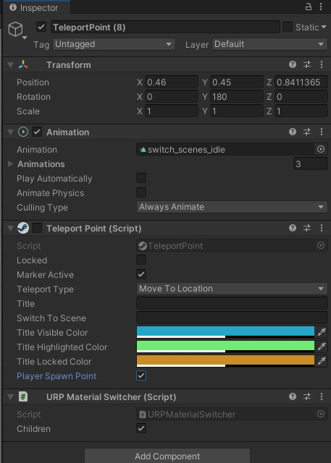

Рис. 8– Настройка телепортации

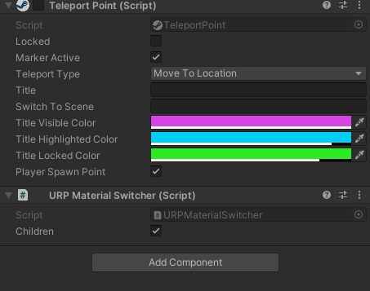

Рис. 9– Изменение цвета TeleportPoint

В этом режиме игрок сможет телепортироваться в любое место в рамках определённой зоны, куда он укажет лучом контроллера. Добавим к плоскости скрипт «TeleportArea.cs» для того, чтобы появилась разметка зоны телепортации. Переименуем «Plane» в «TeleportingPlane» (см. Рис. 10 - 11).

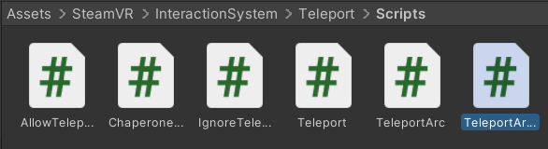

Рис. 10 – Скрипт «TeleportArea.cs»

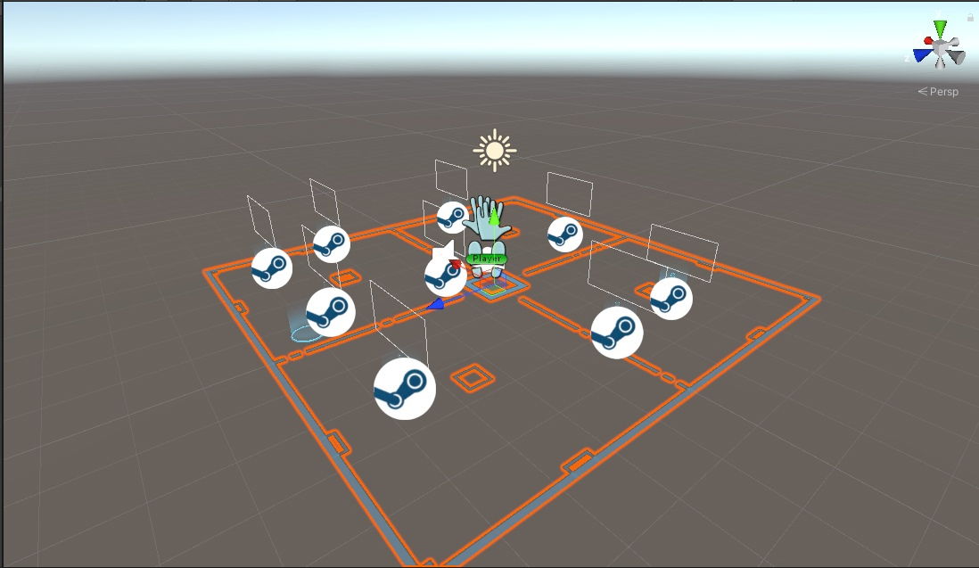

Рис. 11 – Зона свободной телепортации

Для того, чтобы персонаж не ходил по воздуху создадим еще одну плоскость и назовем ее «Ground», и сместим её вниз по оси Y на несколько миллиметров, чтобы она оказалась едва под плоскостью телепортации. Добавили плоскости текстуру деревянного пола из AssetStore

Рис. 12 – Зона свободной телепортации

**Создать 3D-объекты для дальнейших манипуляций.**

Добавили на сцену куб и поместили на него цилиндр, чтобы было удобнее его брать в руки.

Рис. 13– Куб с цилиндром

Далее добавили на сцену импортированные 3D-модели и применили к ним коллайдеры подходящие по форме. Для предметов сложной формы был применён Convex.

Рис. 14 – Импортированные объекты

**Реализовать возможность физического взаимодействия с объектами  
сцены.  
Настроить опорную точку для корректного хвата объекта.  
Настроить позы рук для корректного хвата объекта.**